**Добавление панели управления в проект SIT**

Для добавления панели управления в проект SIT необходимо выполнить следующие действия.

1. В меню главного окна SIT выбрать пункт «Расчёт -> Менеджер данных...». Откроется одноимённое окно.

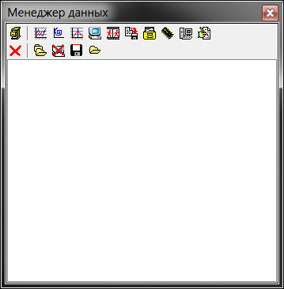

***Окно «Менеджер данных»***

Данное окно также можно вызвать с панели главного окна SIT по нажатию на кнопку .

2. Если в проекте ещё не создано категорий, то сначала нужно создать категорию, нажав кнопку  «Добавить категорию» на панели инструментов окна «Менеджер данных». Будет создана новая категория.

3. Затем нужно создать окно анимации, предварительно выбрав категорию в окне «Менеджер данных» и нажав кнопку  «Окно анимации».

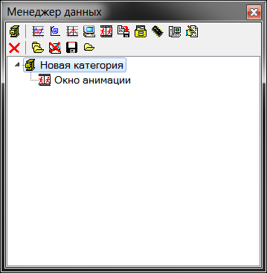

Созданное окно можно вызвать по двойному клику на его имени в окне «Менеджер данных». Одновременно откроется панель графических примитивов SIT.

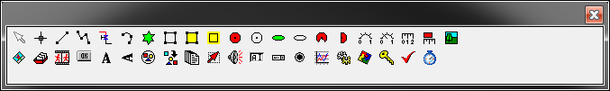

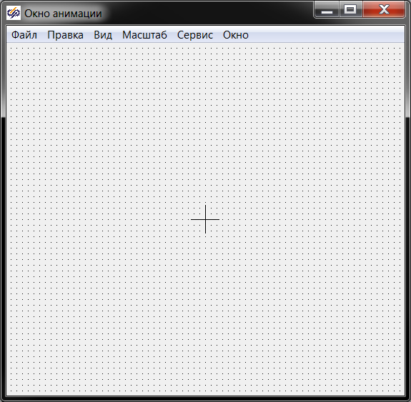

***Результат вызова панели управления из «мененджера данных»***